**Título: Colectivo Marrón. Narrativas neomediales y dimensión política del audiovisual** **contemporáneo**

Eje 4. Comunicación situada, emergente, de minorías, diversidades y conflictos.

Autora: María Elena Ferreyra

Filiación institucional: UNVM; FCC-UNC Correo electrónico: [eferreyra@unvm.edu.ar](mailto:eferreyra@unvm.edu.ar)

Palabras claves: discriminación racial; TikTok; mediatización

**1/Introducción**

Esta ponencia indaga en torno a la visibilidad del problema de la discriminación racial en Argentina a partir de nuevas formas de mediatización social.

El análisis toma como corpus producciones audiovisuales desarrolladas para soportes de redes sociales (TikTok) como así también el ciclo documental *Marrón. Antirracismo en tiempo presente*, producido y emitido por canal Encuentro. Se aborda el caso del Colectivo Identidad Marrón y sus producciones audiovisuales: *Identidad marrón* y el *cortometraje Argentina no es blanca* (2021) película protagonizada y dirigida por David Ángel Gudiño para TikTok y finalista del TikTok Short Film Fest en Cannes 2022.

En este marco, se problematiza la articulación entre plataformas de redes sociales y festivales de cine consagrados, en tanto se presenta como una nueva forma de circulación de producciones audiovisuales e implica una instancia de representación diferente.

La indagación procura una reflexión en torno a la dimensión política de estas narrativas mediales y neomediales y una atención al funcionamiento innovador de este aspecto del amplio campo de la cultura visual contemporánea.

**2/Acerca del Colectivo identidad Marrón**

Se trata de una agrupación integrada por más de cien [1] artistas, profesionales y trabajadores que denuncian acciones racistas en Argentina y Latinoamérica. Se definen a sí mismos como “Un grupo de personas marrones unidas para debatir sobre el racismo estructural en Latinoamérica y buscar respuestas a ello”.

El Colectivo se dio a conocer en 2015 en una marcha del orgullo LGTBIQ+ en la ciudad de Buenos Aires y fue logrando progresivamente mayor visibilidad.

Sandra Hoyos es integrante del Colectivo Identidad Marrón, docente e investigadora de la UNGS[2] explica que “el colectivo surge porque muchos de nosotros -a su vez- somos parte de otros espacios de activismo y militancia. Yo soy una activista feminista, mi trayectoria tiene que ver con haberme vinculado con espacios que no suelen estar presentes para las personas marrones de los sectores populares como la universidad, la posibilidad de tener una profesión o cierta pertenencia a un espacio político”.

De esta manera, con el esfuerzo colectivo y la utilización de redes sociales y medios digitales, el activismo y la militancia fue conformando el Colectivo que habla – como hasta el momento no se había hecho- del racismo argentino. “El activismo antirracista conjuga todas esas experiencias activistas que dan cuenta de las desigualdades, pero con mayor complejidad”, dice Hoyos en la misma entrevista.

El abogado y militante Alejando Mamani, es un divulgador frecuente del Colectivo y refiere con mucha claridad cuáles son las dos preguntas centrales que buscan responder políticamente: “¿Dónde está esa Argentina Marrón que hoy intentamos ocultar y por qué intentamos ocultarla?”.[3]

Identidad Marrón se propone hablar y hacer visible el racismo estructural en Argentina y en Latinoamérica. El problema se presenta atravesado por otros tipos de discriminación, la social o de clase y la de género. Los miembros del Colectivo, consideran que esta posibilidad de autodefenderse se asienta en el hecho haber accedido – en tanto que grupo social- a una formación y educación universitaria actual, sin precedentes. Dice Mamani: “Nosotros entendemos que pertenecemos a la clase popular y la mayoría de nosotros somos  primera generación de universitarios”.

A nivel internacional diferentes colectivos y grupos militantes denuncian la xenofobia, el racismo o la discriminación. Se conocen muchas expresiones del activismo mundial y sus configuraciones tales como el *Black Lives Matter,* sin embargo, el racismo en Argentina no se identifica o denomina con la misma claridad. “En nuestro país hay racismo estructural y tenemos que combatirlo, pero para eso hay que deconstruirlo y eso supone, primero, aceptarlo”, sostiene Mamani.

**3/De TikTok a Cannes**

Desde el año 2022, el cine vertical está buscando un lugar donde existir. La plataforma TikTok organiza este Festival en el marco del prestigioso Festival de Cannes con esta convicción: “Nuestra plataforma ofrece a toda la audiencia –creadores, cinéfilos y expertos de la industria alrededor del planeta– la oportunidad de expresarse, conectar con una comunidad global y compartir historias inolvidables que han ocurrido delante y detrás de la cámara. Artistas y estrellas internacionales, técnicos, actores de doblaje, utileros, dobles de acción, directores y estudios por igual comparten en TikTok su vida cotidiana, momentos favoritos, miradas únicas a las alfombras rojas más y mucho más”[4] Este año se realizará una cuarta competencia cuya premiación será en el mes de mayo[5].

El actor, dramaturgo y tiktoker David Gudiño produjo un breve corto llamado *Argentina no es blanca* para enviar a este Festival. El cortometraje fue semifinalista, pero no obtuvo ningún premio, sin embargo, logró generar alta visibilidad al Colectivo Identidad Marrón y a la causa que sostiene la agrupación. En la actualidad el video supera los 4 millones de reproducciones. [6]

Este cortometraje presenta situaciones coloquiales donde el protagonista es confundido con un vendedor de verduras boliviano y donde sus amigos también le preguntan dónde nació e indican que “tiene un tipo de piel… filipino o peruano”.

El protagonista mantiene conversaciones telefónicas con sus padres donde le recuerdan, que efectivamente él, sus padres y sus abuelos son nacidos en Salta, Argentina. En el final, varias personas se congregan con carteles en el Obelisco de Buenos Aires con pancartas que indican “Argentina no es blanca”; “El género es una construcción colonial”; “Marronas, indígenas y populares al poder”. (Figuras 1 y 2)

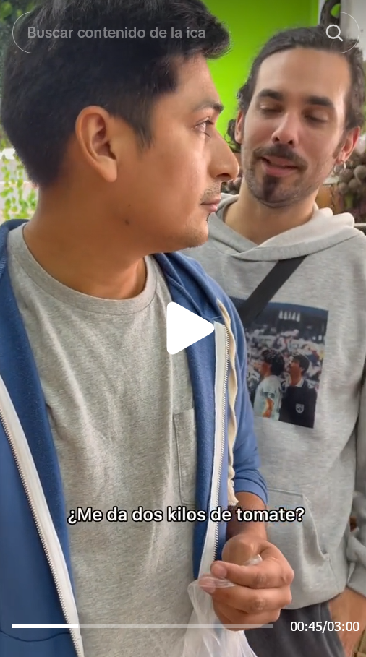 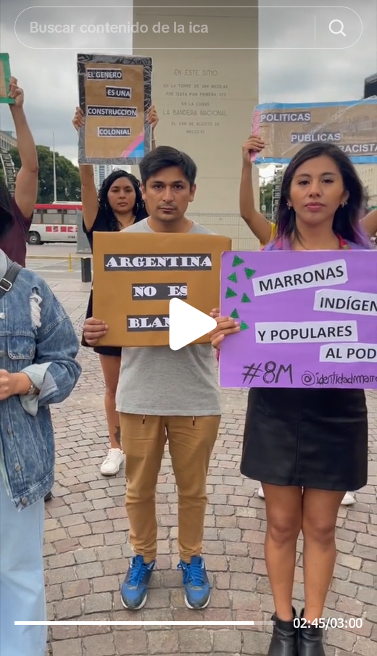

**Figura 1 Figura 2**

En mayo de 2022, el Canal Encuentro, subió a su plataforma de YouTube tres capítulos de la serie[7]: *Marrón. Antirracismo en tiempo presente*, ellos son: ¿*Qué vidas importan en Argentina?;* *El color del antirracismo* y *¿El arte en Argentina es un oficio de blancos?* La serie se centra en el trabajo del Colectivo Identidad Marrón y en problematizar con cifras, datos y testimonios, la situación de miles de personas en Argentina. (Figura 3)

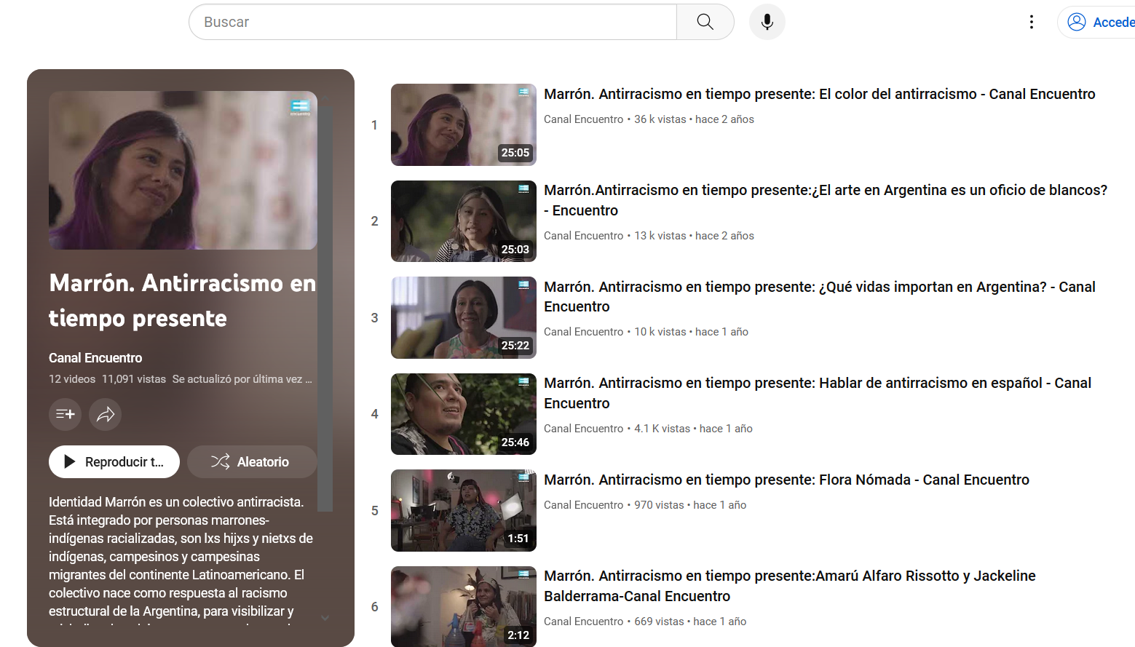

**Figura 3**

El texto de presentación de los tres capítulos indica:

“El racismo estructural en nuestro país ha sido y sigue siendo una de las causas fundamentales de las desigualdades en materia de salud, educación, cultura y participación política. ¿Cuál es la barrera invisible que está delante de nosotros que no deja que las personas marrones ingresen a determinados espacios?

La identidad marrón es un modo político de interpelar, de decir qué somos y qué queremos nombrar”

La serie da cuenta de muchos problemas que se yuxtaponen y como una red se remiten mutuamente, gatillo fácil, radicalización, discriminación racial, social, exclusión, estigmatización, etc.

Los artistas del Colectivo evidencian su desacuerdo con los roles que deben asumir en la ficción. El cine es una representación verosímil de lo real y como tal funciona. Si el servicio doméstico es marrón, es verosímil que la empleada en la telenovela sea de piel marrón y la empleadora, sea de piel blanca. “Tu color de piel te va definiendo -dice en el documental el escritor Walter Lezcano- qué lugar tenés en los sectores de interacción humana. Ser morocho es trabajar en la cocina del Restaurante, nunca en la puerta. Ser morocho en Argentina es trabajo en la albañilería, nunca el del arquitecto que trabaja con grandes sumas de dinero. Ser morocho es estar en todas las zonas conflictivas durísimas de la vida, pero nunca en un sector de deseo, placer, belleza, apreciación, escritura ser productor voz de cosas bellas por este planeta horrendo”

David Gudiño, actor y dramaturgo afirma: “Si el sistema de ficción sigue poniendo a quienes son marrones en los mismos roles, hay un lugar que nos perpetúa y solo puede representar eso y entonces, si naciste con cara de pobre, naciste con el color pobre, entonces sólo serás y actuarás de pobre”.

**4/ Racismo e imágenes**

El crimen de Fernando Báez Sosa en la ciudad de Mar del Plata llenó de estupor a toda la comunidad. Su linchamiento fue filmado. Cuatro cámaras mostraron desde distintos ángulos cómo le pagaron a Fernando hasta dejarlo inconsciente. Murió y sus asesinos fueron condenados años después. Crimen movido por el odio y la discriminación a los marrones, a la gente pobre. El brutal asesinato alertó sobre la peligrosa discriminación estructural en Argentina. Este crimen se puede leer en un marco de asesinatos producidos por el odio racial y la xenofobia y también registrados por cámaras fotográficas, de cine, de video o de teléfonos celulares.

En 1965 el documental y primer video clip de la historia *Now,* del director cubano Santiago Álvarez, denunciaba el maltrato a la comunidad afrodescendiente de Estados Unidos a partir de un collage de imágenes fotográficas y videográficas de archivo e inéditas.

En 1991, Rodney King fue víctima de la violencia policial. Un vecino registró el hecho con su cámara amateur y las imágenes pronto se conocieron en todo el mundo provocando revueltas, proclamas y demandas de justicia.

Más aquí en el tiempo, el afroestadounidense Georges Floyd también fue asesinado por abuso policial. El 25 de mayo de 2020 cuando un agente policial de Mineápolis se arrodilló sobre su cuello durante un arresto. Las cámaras de los uniformes de los policías registraron todo el hecho. Esas imágenes se conocieron en todo el mundo y generaron el movimiento Black Lives Matter (o siglas BLM ) en español: “Las vidas negras importan”, “Las vidas de los negros cuentan” o “Las vidas de los negros son importantes”.

El periodista Bruno Bazán, también integrante del Colectivo Identidad Marrón, explica que la resonancia del caso de Báez permitió hablar racismo y clasismo desde una mirada interseccional , es decir dando cuenta de las desigualdades que se generan por múltiples factores sociales. “A partir de esa mirada interseccional, primero se piensa en clasismo, porque los que atacaron a Fernando fueron un grupo de rugbiers, con una pertenencia a un sector económico, en un lugar de veraneo, donde también se reproducen ciertas lógicas clasistas. Luego, cuando se conoce que existió la expresión ‘negro de mierda’ como un insulto, aparece la idea de que eso forma parte de un sentido común racista, por lo que es una oportunidad para que la Justicia pueda pensar la pena y la condena, también en términos antiracistas”, explica Bazán.

Recordemos que el crimen fue calificado por el INADi como un crimen racial dado en el marco de “la violencia sistemática de la cual son víctimas las personas racializadas –indígenas y afrodescendientes- en nuestro país”.

Cada vez son más las personas que declaran haber sido víctimas de discriminación por etnia, color de piel o clase [8].Según cifras del INADI (2019) la discriminación étnico-racial, a la que categorizan como racismo estructural, aparece como el principal tipo de discriminación (40%) y que que sufren las personas por su color de piel, su nacionalidad, su situación socioeconómica, su lugar de origen y su pertenencia étnico-cultural.

Una de las formas más visibles que toma el racismo en nuestro país es la estigmatización y el estereotipo, explica Sandra Hoyos, Y añade que, en el mundo y, particularmente en nuestro país, el hecho de ser blanco implica tener una serie de privilegios que muchas veces son negados o reducidos para las personas que no lo son.

**5/ Dimensión escópica del problema de la discriminación racial en Argentina**

Sin lugar a dudas, los acontecimientos impactan por su contundencia. En el plano de la visualidad documental, los registros casuales y las cámaras de seguridad, policiales y de celulares aparecen como el primer indicio de que las formas del maltrato se han dejado ver. Son visibles.

En segundo lugar, la presencia de actores y artistas que encauzan la protesta y arbitran formas de demandar y se ancla en un aspecto de las formas, del cuerpo y del poder que se ejerce sobre un cuerpo que se ve distinto, de distinto color.

La nominalización del color deviene central, no es el sonido, ni la voz, ni su forma de vestir, ni sus posesiones, es su color, son sus rasgos faciales.

Pensar la visibilidad de los cuerpos como eje de la denuncia política traza vínculos con muchas versiones de la contemporaneidad escópica.

Se suman ahora las redes sociales que vehiculan representaciones políticas de carácter variado que devienen virales en muy poco tiempo.

El cortometraje de David Gudiño ofrece un material donde el cuerpo es superficie de la política, pero es además un acto icónico (Bredekamp, 2017) en el sentido en que para ser político debe ser la imagen de un cuerpo – de un cuerpo marrón- la que se expone y exhibe. La pigmentación, el color, el tono de la piel, vale por el todo, vale por la identidad.

El carácter de marrón es un aspecto de lo visible, de allí la importancia de pensar este tema a la luz de las perspectivas de los Estudios Visuales y del lugar político que ocupan las imágenes de las personas marrones.

El reclamo es que lo marrón “se esconde”, se invisibiliza, obedece al espectro de lo que no se muestra o de lo que no se habla y al mismo tiempo la consigna “Argentina no es blanca”, obedece a una reflexión que articula la representación de los argentinos “como blancos” en los personajes de la ficción, en los actores y en las actrices que trascienden.

Dice David Goudiño en una entrevista [9]“En el cine argentino no hay marrones” El reclamo se construye a partir de la presencia de actores marrones en personajes de albañiles, mucamas, policías, ladrones o narcotraficantes. Esto se produce, porque el verosímil de la ficción funciona de esa forma, en tanto que la imagen – en el relato de ficción - se configura como dispositivo icónico. La imagen vale por su referente.

“En nuestro país, el fenotipo marrón anuncia la presencia de lo extranjero. Cuando se extranjerizan los rasgos indígenas, se niega la raíz ancestral de nuestro país”, dice Gudiño en un video de su cuenta de TikTok.[10]

Gudiño pronuncia un monólogo en el final del tercer video de la serie (Figura 4) y refiere, casi sin pausa, a una serie de hechos y acontecimientos de los últimos años. Como un *leit motiv* se repite la pregunta por el color, una pregunta retórica, una pregunta cuya única respuesta es “marrón”.

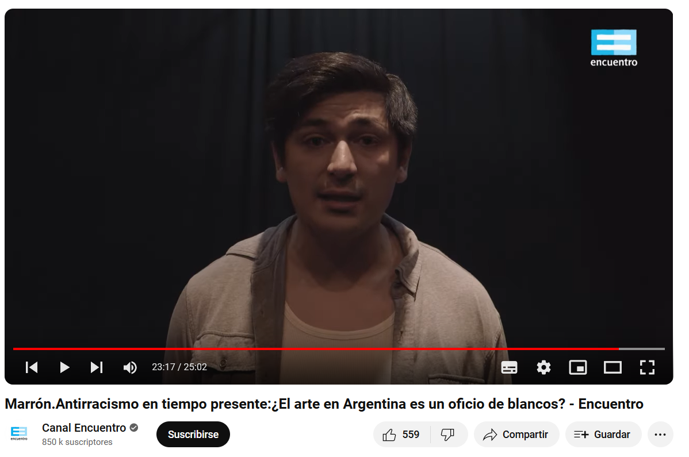

“Camila.

No soy blanco ni soy negro no me abren las inmobiliarias no me paran los

taxis no puedo entrar con zapatillas a veces en las noches la gente cuando me

ve se cruza de vereda cuando me subo al colectivo guardan sus celulares.

W alter.

No soy blanco ni soy negro no soy el afroamericano de Estados Unidos y no soy el argentino europeo porteño de qué color soy

Cristian.

Dos policías me paran en la esquina me piden que abra la mochila me niego me la sacan agarran todas mis cosas veo mi ropa interior caer al suelo me piden mi dni me ponen contra la pared la gente comienza a filmar me llevan de que puedo actuar le pide chorro en la cárcel de peón de pobre en qué publicidades puedo aparecer en la de los planes sociales en las campañas políticas parece peruanos me dicen de Filipinas, de Camboya, de Vietnam, de Indonesia.

Facundo.

No somos blancos ni negros nuestro color se asocia a la delincuencia a la pobreza al chori planner o al negro de [ __ ]

Luis.

Yo vengo del norte a 80 kilómetros de la frontera nací crecí en una casa de

ladrillos sin terminar con mi mamá mi papá mis hermanas y mi perro Terry en mi

sangre llevo los genes de un indígena que logró huir de la matanza.

¿De qué color soy?

Luís que te mataron con arma de policía dejando a seis hijos sin

padres ¿de qué color sos?

Facundo que dispararon a tus familiares ¿de qué color sos?

Camila que te mataron embarazada con 14 años.

¿De qué color son Johnny y Papu que los mataron en lugano de qué color son Fabián que te dispararon por la espalda?

Camila Arjona, Walter Bulacio, Cristian Toledo, Rafael Nahuel, Facundo Castro

Lucas González, ¿de qué color son?”

El monólogo presenta un orador que interpone su voz, para testimoniar la de otros que devienen anónimos y la imagen de Gudiño se prefigura como la de un todo, la de un marrón vocero de otros, de un vicario, que está en lugar de los otros que ahora no pueden estar o que tal vez ya no estén. Se trata de una forma de hacer ver el mundo. Con el testimonio, y con el cuerpo propio, referir un estado de situación que se da a ver que se debiera ver, que se puede y debe ver.

Nicholas Mirzoeff ( 2016) da cuenta de una intensa realidad en la que cientos de manifestaciones por la defensa de los derechos de los hombres se asientan en la imagen como recurso fundamental. Egipto, Túnez, Estados Unidos, Francia, etc. son lugares en los que el artivismo se nutre y se expresa. Acciones diversas generadas a partir de la visibilidad que es revolucionaria o que sirve para hacer ver y ubicar en la esfera mediática la experiencia política de colectivos, agrupaciones, minorías y fuerzas de resistencia visibilizadas y emergentes.

Dice el autor: “El activismo visual es la interacción de píxeles y acciones para crear cambios. Los píxeles son el resultado visible de todo lo producido por el ordenador (…) Las acciones son cosas que hacemos con estas formas culturales para crear cambios pequeños o grandes, desde una acción política directa hasta una representación (en la vida cotidiana o en un teatro) , una conversación o una obra de arte. Una vez que hemos aprendido a ver el mundo, hemos dado uno de los pasos queridos, pero solo uno de ellos. Ahora se trata de transformarlo”. (2016:260)

Sin lugar a dudas, es en este espacio de la cultura visual y de las narrativas neomediales, donde podemos identificar la potencialidad política del audiovisual contemporáneo.  
Algunas son formas mínimas, cortometrajes de tres minutos, documentales en plataformas y charlas en las esquinas. Otras, son también muestras magnánimes como festivales de cine consagrados, que dan espacio a narrativas de la marginalidad de esta naturaleza.

El Colectivo Identidad Marrón, resulta acto y espacio novedoso, flexible y anclado en la potencialidad de lo visible como ejercicio político predominante cuyo estudio no está agotado en lo absoluto. Al mismo tiempo, la acelerada mutabilidad de la red social TikTok ofrece un campo de estudio inagotable y atento a las potencialidades hermenéuticas del trabajo de mirar lo que se ve, y de ver -reflexivamente- lo que se da a ver, es decir a las nuevas formas de ver el mundo en el marco de la cultura visual y de los nuevos medios.

**Bibliografía**

Bredekamp, Horst (2017) *Teoría del acto icónico*, Akal: Madrid.

Cassini, Mónica S. y Negreira, Marta (2022). *Algunas reflexiones sobre las intervenciones del colectivo identidad marrón. Segundo Congreso Internacional de Ciencias Humanas* “Actualidad de lo clásico y saberes en disputa de cara a la sociedad digital". Escuela de Humanidades, Universidad Nacional de San Martín: San Martín.

Mirzoeff, Nicholas (2016) *Cómo ver el mundo*, Paidós: Buenos Aires.

Mirzoeff, Nicholas (2018) *The Appearance of Black Lives Matter,* Name: Nueva York.

Pérez Rabasa, Jeremías “El racismo institucional en la educación argentina: un llamado a la acción” *Periódico Página/12*, 25/05/2023. Disponible en <https://www.pagina12.com.ar/552617-el-racismo-institucional-en-la-educacion-argentina-un-llamad>

“Identidad Marrón: militancia para visibilizar el racismo estructural en Argentina”, Publicación del *Blog Edu Fors, Instituto superior de Educación e Innovación en Responsabilidad Social .* Disponible en: <https://blog.edufors.com/2023/03/31/identidad-marron-tapa/> / fecha publicación: 31/03/2023

1. Cuenta oficial del Colectivo Identidad Marrón en Instagram <https://www.instagram.com/identidadmarron/?hl=es> y Cuenta oficial del Colectivo en Facebook <https://www.facebook.com/identidadmarron/?locale=es_LA>
2. “**Identidad Marrón: militancia para visibilizar el racismo estructural en Argentina”,**  Publicación del Blog Edu Fors, Instituto superior de Educación e Innovación en Responsabilidad Social **disponible en:**

   <https://blog.edufors.com/2023/03/31/identidad-marron-tapa/> / fecha publicación: 31/03/2023
3. Reflexiones vertidas en el mismo articulo citado precedentemente. Fecha publicación: 31/03/2023
4. Información disponible en: <https://newsroom.tiktok.com/es-latam/tiktok-festival-cannes-alianza-shortfilm-2024>
5. Información disponible en: <https://www.tiktok.com/tag/TikTokShortFilm>
6. Cortometraje disponible en: <https://www.tiktok.com/@davidangelgudino/video/7083504525658606854>
7. Dirección: Ceroi, Ignacio; Guion: Ceroi, Ignacio, Manque la Banca e Identidad Marrón. Disponible en: [**https://www.youtube.com/playlist?list=PLZ6TIj4tHEIt5JoJLKjHdWO4rPktTbdZo**](https://www.youtube.com/playlist?list=PLZ6TIj4tHEIt5JoJLKjHdWO4rPktTbdZo)
8. Pérez Rabasa, Jeremías “El racismo institucional en la educación argentina: un llamado a la acción”

   Pagina 12, 25/05/2023 Disponible en <https://www.pagina12.com.ar/552617-el-racismo-institucional-en-la-educacion-argentina-un-llamad>
9. Extracto de la entrevista en el programa “Mañanas públicas” con Ernestina Pais. Disponible en : <https://www.tiktok.com/@davidangelgudino/video/7241776495792770310>
10. Disponible en <https://www.tiktok.com/@davidangelgudino/video/7176033308189527301>